Федеральное государственное образовательное бюджетное учреждение
высшего образования
«ФИНАНСОВЫЙ УНИВЕРСИТЕТ ПРИ ПРАВИТЕЛЬСТВЕ
РОССИЙСКОЙ ФЕДЕРАЦИИ»
Колледж информатики и программирования

ПРАКТИЧЕСКАЯ РАБОТА №1
по МДК.01.02 Поддержка и тестирование программных модулей
по теме: Текущий контроль

Выполнил:
студент группы 3ИСИП-423
Завадский И.М.

Проверил:
преподаватель Аксёнова Т.Г.

Москва 2026

Тестовый пример №1
Поле | Значение
Тестовый пример № | test1
Приоритет тестирования | Высокий
Заголовок / название теста | Проверка расчёта простых и сложных процентов при стандартных входных данных
Краткое изложение теста | Проверить корректность расчёта дохода по вкладу: простые проценты в конце срока, сложные — ежемесячно с капитализацией.
Этапы теста | 1. Открыть приложение.  2. В поле «Сумма вклада» ввести 100 000.  3. В поле «Срок вклада» ввести 12.  4. В поле «Процентная ставка» ввести 12.  5. Нажать кнопку «Рассчитать».  6. Зафиксировать результат.
Тестовые данные | Сумма: 100 000 ₽  Срок: 12 месяцев  Ставка: 12% годовых
Ожидаемый результат | Простые проценты:  Доход = 100 000 × (12/100) = 12 000 ₽  Итоговая сумма = 112 000 ₽  Сложные проценты:  Месячная ставка = 1%  Итоговая сумма = 100 000 × (1,01¹²) ≈ 112 682,50 ₽  Доход ≈ 12 682,50 ₽
Фактический результат | Простые проценты: 12 000,00 ₽ (112 000,00 ₽)  Сложные проценты: 12 682,50 ₽ (112 682,50 ₽)  Разница: 682,50 ₽
Предварительное условие | Приложение запущено, поля ввода доступны, данные введены корректно.
Постусловие | Результат отображается в интерфейсе, приложение остаётся в рабочем состоянии.
Статус (Зачет/Незачет) | Зачет

Рисунок №1
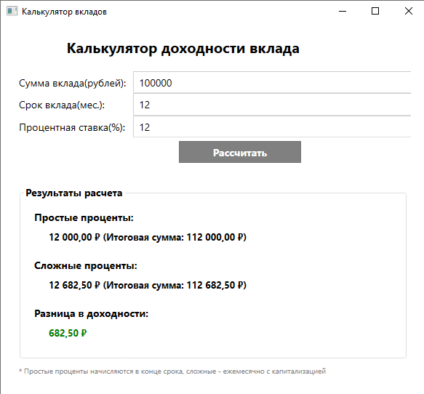

Тестовый пример №2
Поле | Значение
Тестовый пример № | Test2
Приоритет тестирования | Высокий
Заголовок / название теста | Проверка расчёта при нулевой процентной ставке
Краткое изложение теста | Убедиться, что при ставке 0% доход по вкладу отсутствует как при простых, так и при сложных процентах.
Этапы теста | 1. Ввести сумму 50 000.  2. Ввести срок 6.  3. Ввести ставку 0.  4. Нажать «Рассчитать».
Тестовые данные | Сумма: 50 000 ₽  Срок: 6 месяцев  Ставка: 0%
Ожидаемый результат | Простые проценты = 0,00 ₽  Сложные проценты = 0,00 ₽  Разница = 0,00 ₽
Фактический результат | Простые проценты: 0,00 ₽  Сложные проценты: 0,00 ₽  Разница: 0,00 ₽
Предварительное условие | Приложение запущено, поля доступны.
Постусловие | Корректное отображение нулевого дохода.
Статус | Зачет

Рисунок №2
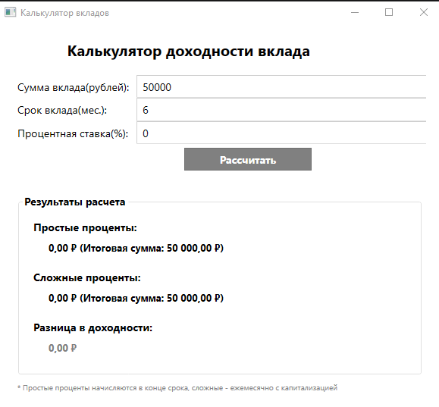

Тестовый пример №3
Поле | Значение
Тестовый пример № | Test3
Приоритет тестирования | Низкий
Заголовок / название теста | Проверка обработки некорректного ввода
Краткое изложение теста | Проверить, что при вводе отрицательных или нечисловых значений программа выводит сообщение об ошибке.
Этапы теста | 1. Ввести в поле «Сумма вклада» значение -5000.  2. Нажать «Рассчитать».  3. Повторить для нечислового значения (abc).  4. Повторить для пустого поля.
Тестовые данные | Отрицательное число, текст, пустое поле.
Ожидаемый результат | Во всех случаях появляется сообщение с просьбой ввести корректное положительное число.
Фактический результат | Во всех случаях отображается сообщение: «Пожалуйста, введите корректную сумму вклада (положительное число).»
Предварительное условие | Приложение запущено.
Постусловие | Поля не изменяются, приложение остаётся активным.
Статус | Зачет

Рисунок №3
